МИНИСТЕРСТВО ОБРАЗОВАНИЯ И НАУКИ
РОССИЙСКОЙ ФЕДЕРАЦИИ
Федеральное государственное автономное образовательное учреждение высшего образования Российской Федерации
"ЮЖНЫЙ ФЕДЕРАЛЬНЫЙ УНИВЕРСИТЕТ"

Институт радиотехнических систем и управления
Кафедра радиотехнических и телекоммуникационных систем

Отчет
по лабораторной работе №2
по курсу «Спутниковые системы связи и навигации»
«Основы программирования на языке Python»

Выполнили ст. гр. РТсо5-51
Волохов Ф.В.
Люблинский М.Н.
Проверил преп. каф. РТС
Беляев А.А.

Таганрог
2025
Цель работы: познакомиться со средой разработки Python. Изучить основные типы данных, команды ввода и вывода данных.
Задание 3.1
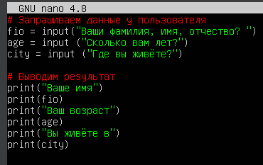
Рис. 1. Листинг кода

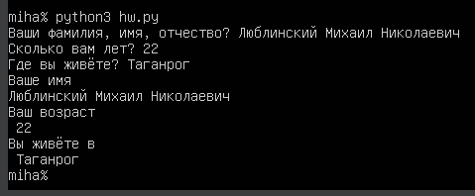
Рис. 2. Запрос №1

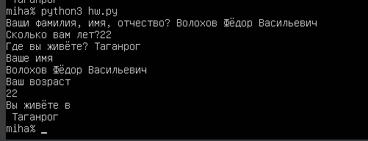
Рис. 3. Запрос №2

Задание 3.2
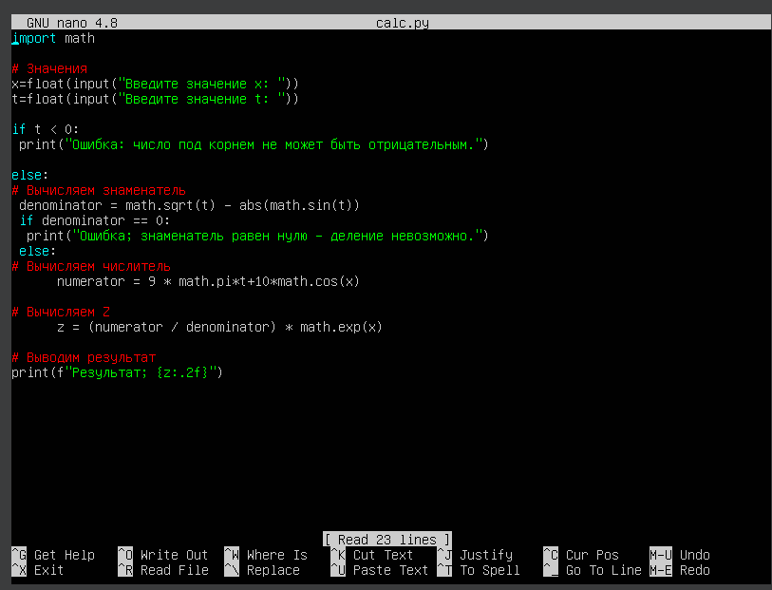
Рис. 4. Листинг кода

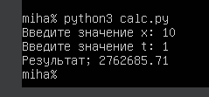
Рис. 5. Запрос
Задание 3.3
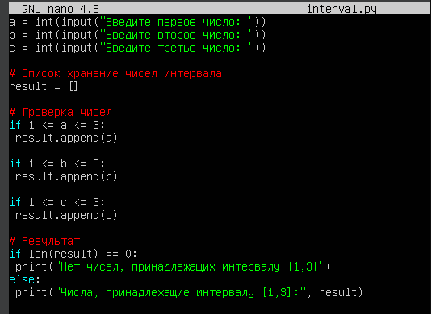
Рис. 6. Листинг кода

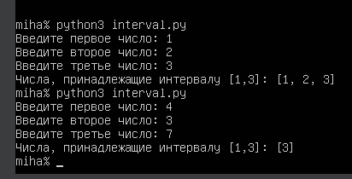
Рис. 7. Запрос
Задание 3.4.1.
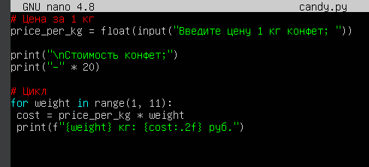
Рис. 8. Листинг кода
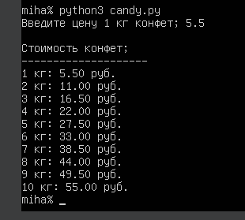
Рис. 9. Запрос
Задание 3.4.2
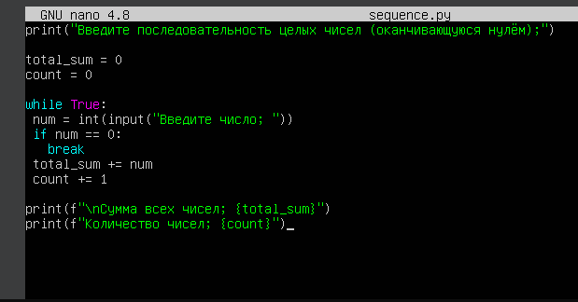
Рис. 10. Листинг кода
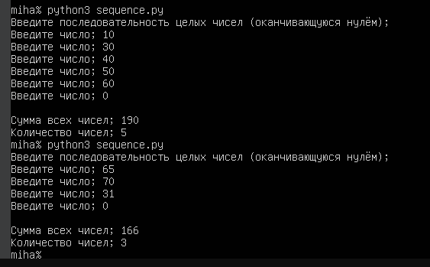
Рис. 11. Запрос
Задание 3.5
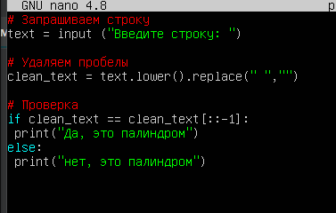
Рис. 11. Листинг кода

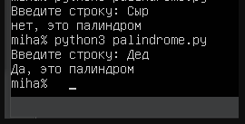
Рис. 12. Запрос

Задание 5.
Вариант 7
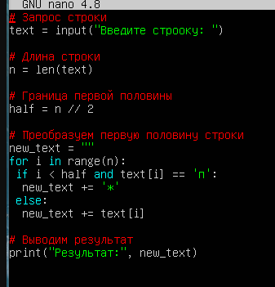
Рис. 13. Листинг кода

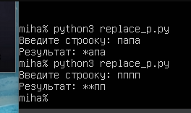
Рис. 14. Запрос
Задание 4.1
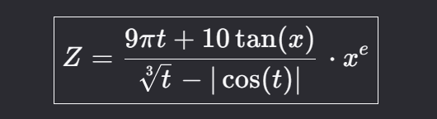
Рис. 15. Формула, согласно с изменениями
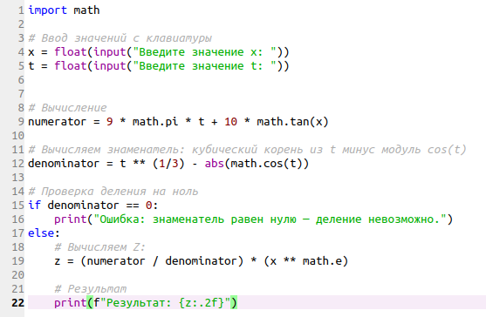
Рис. 16. Листинг кода

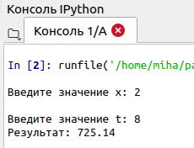
Рис. 17. Запрос
Задание 4.2
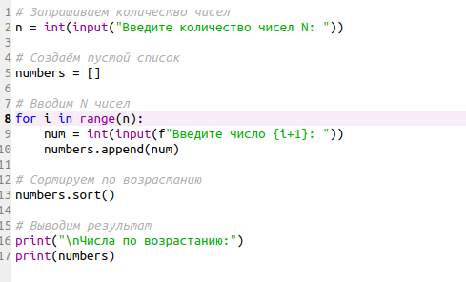
Рис. 18. Листинг кода

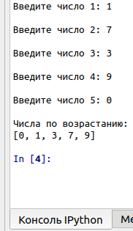
Рис. 19. Запрос
Задание 4.3
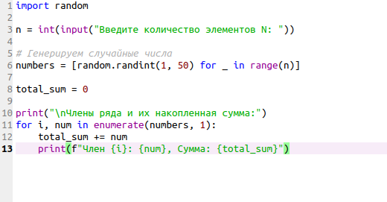
Рис. 20. Листинг кода

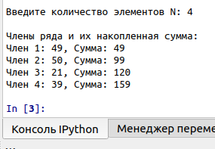
Рис. 21. Запрос
Вывод: в ходе выполнения лабораторной работы были успешно освоены основы программирования на языке Python в среде разработки Spyder. Цель работы — познакомиться со средой разработки и изучить основные типы данных, а также команды ввода и вывода — полностью достигнута.

